PATROCINIO PROYECTO DE LEY TORNEO DELIBERA

(Nombre, Cargo y Firma del Parlamentario o Autoridad Local), otorga Patrocinio y apoya la Iniciativa Juvenil de Ley denominada: “Justicia para los Inocentes”.
Esta iniciativa es presentada por los estudiantes del Colegio Santa Cruz de Temuco, IX región de la Araucanía en el marco de la Versión del XII Torneo Delibera organizado por la Biblioteca del Congreso Nacional y en la cual participan activa y entusiastamente.
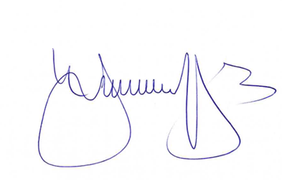

HENRY LEAL BIZAMA
DIPUTADO DE LA REPUBLICA
DISTRITO 23
REGION DE LA ARAUCANIA

Temuco 26 Julio de 2023.

